LAB3实验报告
张运吉（211300063、211300063@ smail.nju.edu.cn）
(南京大学人工智能学院, 南京 210093)

实验进度
我已经完成LAB3全部必做内容，并添加了中断嵌套的代码。

实验结果
正确通过样例:
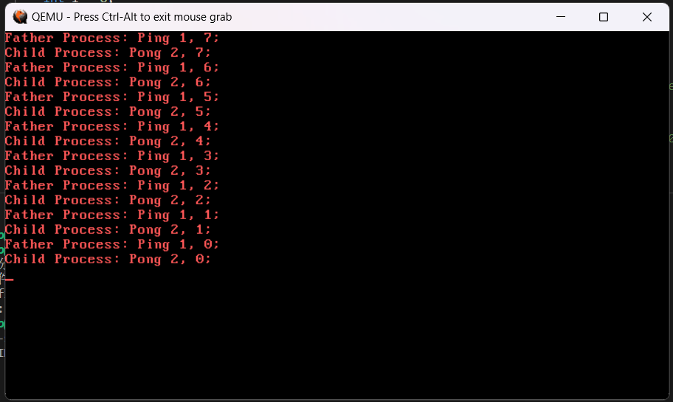

TASK关键代码实现

完成库函数
这一部分是对lab2的复习，比较简单：根据lib.h中给出的系统调用号调用syscall函数即可。

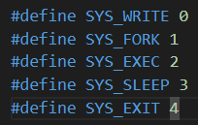

时钟中断处理
根据讲义的提示：需要遍历pcb,将状态为STATE_BLOCK的进程的sleepTime减一，如果进程的sleepTime变为0，重新设为STATE_RUNNABLE。我用一个for循环实现这个功能。
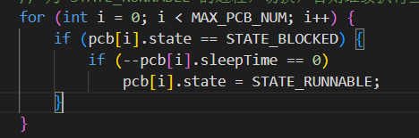
将当前进程的timeCount加一，如果时间片用完且有其他状态为STATA_RUNNABLE的进程，则切换，否则继续执行当前进程。这里涉及到调度的问题，根据讲义内容使用简单的轮转调度即可，这里我使用一个环形数组的思想实现。
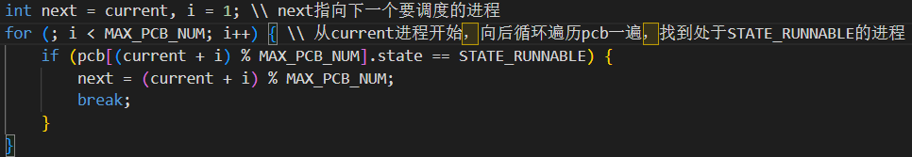
接下来就是进程切换的具体过程了，讲义以及给出这部分的代码，于是不再赘述。

系统调用例程

syscallFork
基本思想是先找到一个空闲的进程控制块(即状态为STATE_DEAD的)，然后将父进程的代码段和数据段完全拷贝，将父进程的pcb完全拷贝，然后再考虑子进程pcb中和父进程无关的内容，最后在父进程和子进程pcb.regs.eax存放返回值。
这里，我参考了initProc中初始化pcb[0]和pcb[1]的部分代码。
拷贝代码段和数据段:
拷贝pcb:
修改pcb:
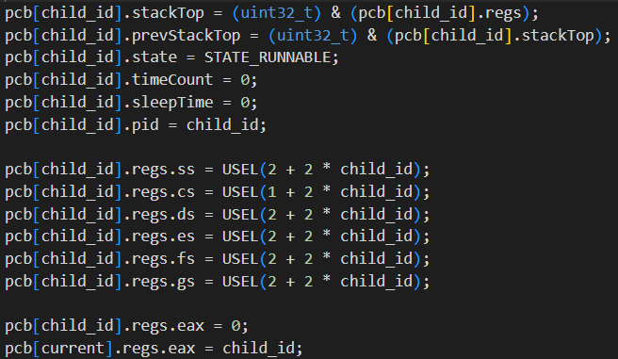

syscallSleep
将进程的状态设置为STATE_BLOCKED,将当前进程的sleepTime设为传入的参数，存在ecx寄存器中，然后模拟时钟中断进行进程切换。

syscallExit
将当前进程的状态设置为STATE_DEAD,然后模拟时钟中断进行进程切换。

思考题

Exercise1
区别:
1. fork()用于创建新进程，父进程和子进程是独立的进程，它们的pid不同，而execve用于加载执行程序，在该进程的地址空间加载一个程序并执行；
2. 两者的返回值也不同，调用fork()若成功，父进程返回子进程的pid，子进程返回0，若失败父进程返回-1，调用execve()返回执行该程序的返回值。
相关伪代码：
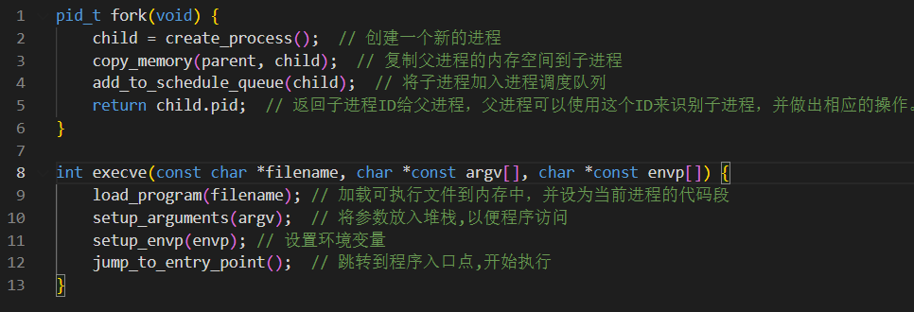

Exercise2
fork:创建新进程，子进程是对父进程的复制，但子进程也只是选择性的继承父进程的数据，调用fork之后父进程的状态无影响，子进程的状态为就绪态。
execve：改变进程的执行状态，销毁原来进程的代码和数据，加载新程序的代码和数据，并跳转新程序的入口执行。
wait：等待子进程结束，获取子进程的退出状态，它对进程状态的影响是阻塞父进程直到子进程结束退出。如果子进程退出时，父进程没有对其回收就会造成内存泄露。
exit：结束进程，回收资源，进程的状态变为终止态。

Exercise3
操作系统首先将该用户态进程设置为就绪态，并将用户进程加入到就绪队列中等待CPU分配时间片。当调度器选择该进程执行时，CPU会将该进程的程序计数器、栈指针等寄存器设置为进程上一次执行时，恢复进程上下文，若是初次创建的进程，则把程序计数器设置为进程入口地址，并初始化栈指针等系统寄存器。最后CPU从进程的开始地址（程序计数器）执行第一条指令。

Exercise4
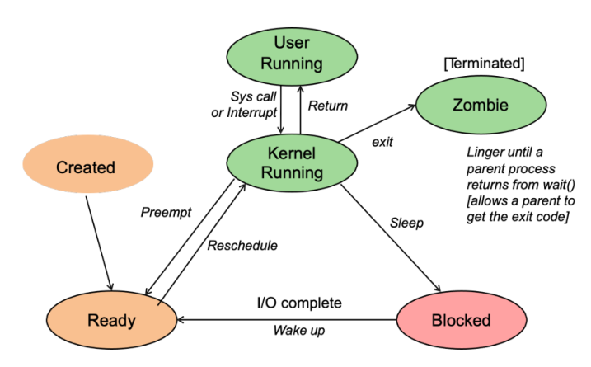

收获与感想
了解了基于时间中断进行进程切换和任务调度的全过程。加深了对fork、execve、wait、exit等系统调用函数的理解。

